Sistem Informasi Manajemen Nilai

Versi simpel:
Dari pihak sekolah minta:
-Sistem web yg bisa menerima input dari excell untuk nilai dari tiap guru mapel (sesuai file excel input dari excel ke web)
-mengeluarkan output berupa rapot sisipan (UTS), akhir semester (UAS), dan LEGER (sesuai file excel tampilan output di web)

Dari pembimbing minta:
-Ditambahkan fungsi semi DSS agar beda dari Sistem informasi yang lain

Tambahan revisi seminar proposal:
-Persiapkan format untuk export data siswa dalam bentuk excel untuk program beasiswa atau bidik misi

Kondisi lapangan:

-satu guru dapat memegang lebih dari satu mata pelajaran
-
-kelas terdiri dari:
TKR (Teknik Kendaraan Ringan)
RPL (Rekayasa Perangkat Lunak)
TKJ (Teknik Komputer dan Jaringan)
MM (Multimedia)
masing2 pararel 3 sampai 4 kelas (XTKJ1-XTKJ4)
Rencana DFD

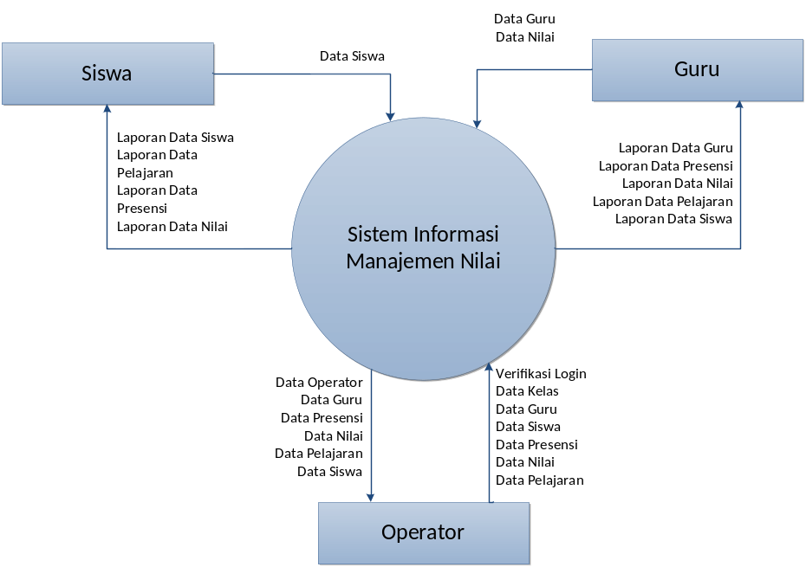
RencanaDesain 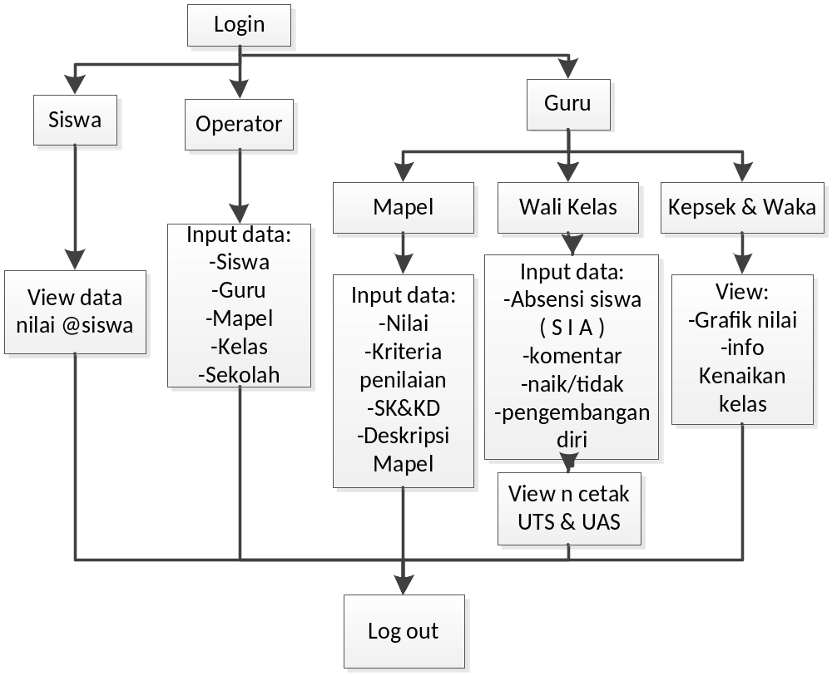
Fitur
- Insert data nilai dari Excell
- Cetak UTS, UAS, Leger + sava as PDF
- Create Grafik/Chart dari data nilai
- Export data siswa → excel u/ program beasiswa
- Menampilkan info siswa yg diperkirakan tidak naik kelas

Syarat:
1. KKM semua matapelajaran : 70
2. kriteria untuk:
a) Adaptif dan Normatif:
0-69 --> kurang
70-74 --> cukup
75-89 --> baik
90-100--> amat baik
b) Produktif:
0-70 --> belum kompeten
71-100--> kompeten
3. Untuk formula Nilai:
NR = (3*NH+UTS+2*UAS)/6
NR = Nilai Rapot
NH = Nilai Harian/ rata2 harian
UTS= Nilai UTS
UAS= Nilai UAS
4. Untuk Prakerin difungsikan seperti mata pelajaran dengan satu orang pengajar yang bertanggung jawab
5. Kriteria kenaikan Kelas:
-Siswa Kelas X tidak naik ke kelas XI jika tidak mencapai ketuntasan >3 mapel pada rapot semester Genap,
-Siswa kelas XI tidak naik ke kelas XII jika tidak mencapai ketuntasan >3 mapel pada rapot semester Genap ATAU tidak lulus Prakerin (tidak ada nilainya tw nilai <70)
-Presensi kehadiran 90% (alpha max 10% atau 22hari/tahun)
-Nilai kepribadian (kerajinan, kelakuan,kerapian) minimal B (baik)

